

Мамонова А.А.

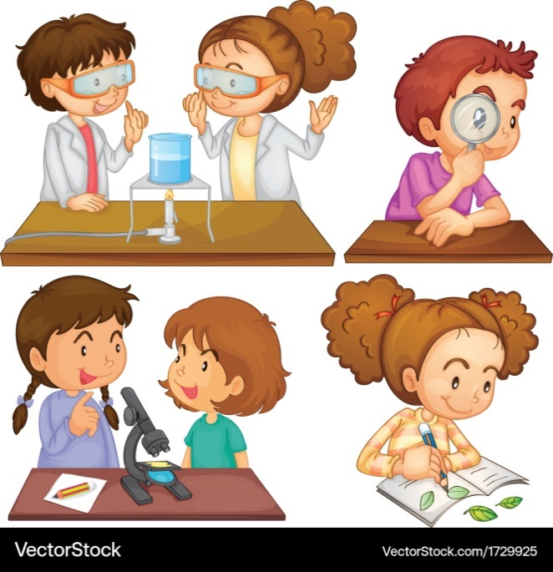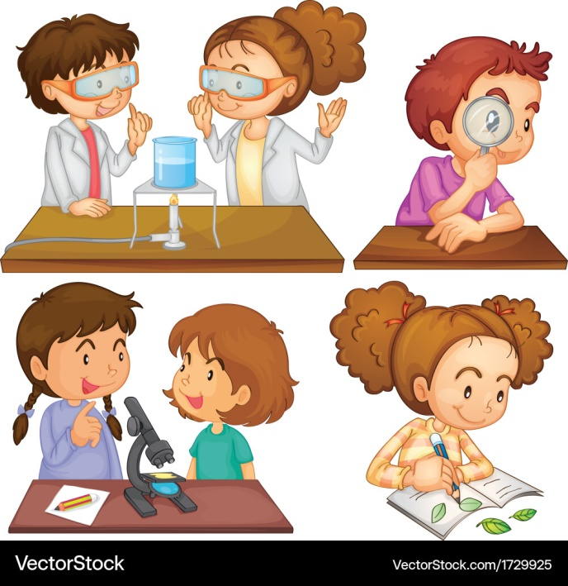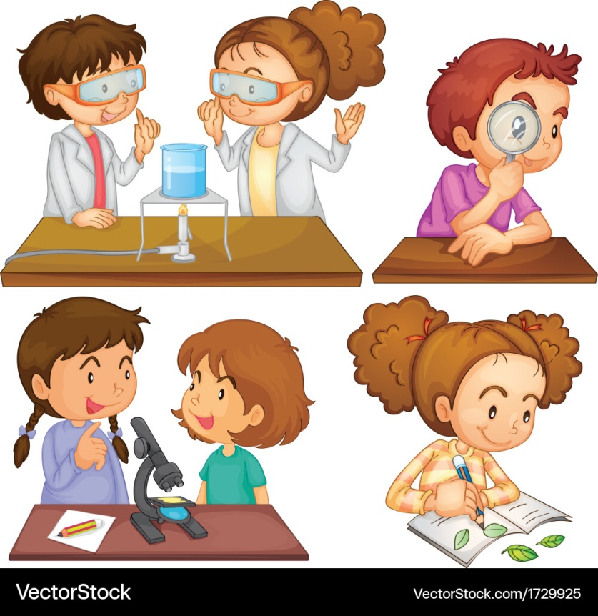**Методические рекомендации для воспитателя по формированию исследовательских умений детей старшего дошкольного возраста в экспериментальной деятельности**

КГА ПОУ «Канский педагогический колледж»

Мамонова А.А.

**Методические рекомендации для воспитателя по формированию исследовательских умений детей старшего дошкольного возраста в экспериментальной деятельности**

Канск – 2025

***Рецензенты:***

*Л.П. Диденко* зав. отделения «Дошкольное образование» КГА ПОУ «Канский педагогический колледж»

*А.Н. Кирюшина*, старший воспитатель МАДОУ №15 «Сибирячок»

**Мамонова А.А.**

Методические рекомендации для воспитателя по формированию исследовательских умений детей старшего дошкольного возраста в экспериментальной деятельности. – Канск, 2025. – 26 с.

Методические рекомендации для воспитателя разработаны в рамках выпускной квалификационной работы по теме: «Формирование исследовательских умений детей старшего дошкольного возраста в экспериментальной деятельности». В рекомендациях представлены разработки технологических карт и рекомендации по проведению занятий с использованием экспериментальной деятельностью.

Рекомендации предназначены для воспитателей дошкольных образовательных организаций.

© Мамонова А.А.

КГА ПОУ «Канский педагогический колледж», 2025

**Содержание**

**Пояснительная записка** 5

**Исследовательские умения дошкольников их характеристика** 7

**Экспериментальная деятельность в детском саду** 9

**Рекомендации воспитателю по вопросам организации экспериментальной деятельности** 11

**Список литература** 14

**Картотека** 16

**Технологическая карта занятия: «Эксперименты со Снеговиком»** 17

**Технологическая карта занятия: «Виртуальная экскурсия в лабораторию»** 19

**Технологическая карта занятия: «Эксперименты от Карлсона»** 20

**Технологическая карта занятия: «Цветной лед»** 22

**Технологическая карта занятия: «Волшебные облака»** 23

**Технологическая карта занятия: «Тонет-не тонет»** 25

**Технологическая карта занятия: «Исследование растворимости: вода, мука, соль и сахар»** 27

**Упражнения** 29

**Правила техники безопасности при проведении опытов с песком** 34

**Правила техники безопасности при проведении опытов с водой** 35

**Правила техники безопасности при проведении опытов с почвой, глиной** 36

# **Пояснительная записка**

Развитие исследовательских умений и навыков у детей дошкольного возраста – одна из актуальных проблем современного дошкольного образования. Исследовательские умения достаточно легко интегрируется во многие виды детской деятельности, в том числе детское экспериментирование. Значение экспериментальной деятельности как средства развития исследовательских умений детей старшего дошкольного возраста раскрывается в работах Н.Е. Вераксы, А.Н. Вераксы, И.В. Истанько, Н.Н. Поддьякова. Все это определяет актуальность данной работы. Для формирования исследовательских умений у детей старшего дошкольного возраста необходимо знать и уметь грамотно применять особенности их становления в процессе экспериментирования.

Одной из основных проблем в дошкольном образовании является недостаточное внимание к развитию исследовательских умений у детей. Традиционные методы обучения часто ограничиваются передачей готовых знаний и навыков, что не стимулирует детей к самостоятельному познанию мира. В результате, у детей не формируются такие важные качества, как любознательность, инициативность и умение ставить вопросы и искать на них ответы.

Кроме того, многие воспитатели и педагоги не обладают достаточными знаниями и навыками для организации экспериментальной деятельности, направленной на развитие исследовательских умений. Это связано с недостатком специализированных программ и методик, а также с ограниченными ресурсами дошкольных учреждений. Например, в исследовании Н.Н. Поддьякова (2018, с. 45) отмечается, что педагоги часто сталкиваются с трудностями при внедрении экспериментальных методов в образовательный процесс.

Еще одной проблемой является отсутствие системного подхода к формированию исследовательских умений. Часто такие умения развиваются спонтанно, без четкой структуры и последовательности, что снижает эффективность образовательного процесса. Необходимо разработать комплексные программы, включающие разнообразные формы и методы экспериментальной деятельности, такие как наблюдения, опыты, проекты и исследования. В работе А.Н. Поддьякова (2019, с. 78) подчеркивается важность системного подхода к развитию исследовательских умений у дошкольников.

# **Исследовательские умения дошкольников их характеристика**

В старшем дошкольном возрасте у детей активно развиваются мышление, воображение, память и речь, поэтому данный период считается наиболее благоприятным для развития исследовательских умений.

Для организации экспериментальной деятельности дошкольников воспитателю важно развивать у детей исследовательские умения, которые помогут им активно и осознанно участвовать в процессе познания. Вот как можно практически развивать эти умения А.Н. Савенкова:

1. **Умение видеть проблемы**: создавать ситуации, в которых дети сталкиваются с необычными или неожиданными явлениями. Например, предложите им задачу, почему растения в одном горшке растут быстрее, чем в другом. Это стимулирует детей замечать различия и задавать вопросы.
2. **Умение задавать вопросы**: поощрять детей задавать вопросы о том, что они наблюдают. Используйте открытые вопросы, такие как «Как ты думаешь, почему это происходит?» или «Что будет, если мы изменим условия?»
3. **Умение выдвигать гипотезы**: предлагать детям предположить, что может произойти в результате эксперимента. Например, перед тем как смешать два вещества, спросите: «Как вы думаете, что произойдет, если мы смешаем воду и масло?»
4. **Умение давать определение понятиям**: в процессе обсуждения экспериментов просите детей объяснить, что означают те или иные термины. Например, после наблюдения за таянием льда, спросите: «Что такое таяние?»
5. **Умение классифицировать**: предложить детям группировать предметы или явления по определенным признакам. Например, разделите предметы на те, которые тонут, и те, которые плавают.
6. **Умение наблюдать**: организовать наблюдения за природными явлениями или процессами. Например, наблюдение за ростом растений или изменением погоды. Обучите детей фиксировать свои наблюдения в дневниках или рисунках.
7. **Умения и навыки проведения экспериментов**: проводить простые и безопасные эксперименты, в которых дети могут участвовать. Например, эксперименты с водой, магнитами или светом. Объясните детям, как правильно проводить эксперименты и фиксировать результаты.
8. **Умение структурировать полученный материал**: после проведения экспериментов помогите детям организовать полученные данные. Например, создайте таблицы или графики, которые помогут им визуализировать результаты.
9. **Умение делать выводы и умозаключения**: после каждого эксперимента обсуждайте с детьми, что они узнали и к каким выводам пришли. Например, после эксперимента с магнитами спросите: «Что мы узнали о магнитах?»
10. **Умение доказывать и защищать свои идеи**: поощрять детей объяснять свои выводы и идеи другим. Организуйте небольшие презентации или обсуждения, где дети могут поделиться своими открытиями.

# **Экспериментальная деятельность в детском саду**

Этапы экспериментальной деятельности являются общими принципами организации экспериментов с дошкольниками и отражают стандартный подход к развитию исследовательских умений у детей старшего дошкольного возраста.

1. Этап постановки проблемы (вопрос). На данном этапе дети учатся выявлять вопросы или проблемы, требующие исследования. Они развивают способность задавать вопросы и предлагать гипотезы о возможных путях решения. Этот этап направлен на развитие познавательной активности и любознательности, формируя умение ставить вопросы и искать ответы. Дети учатся видеть проблему и формулировать её в виде вопросов, что помогает им лучше понять, что именно они хотят исследовать.

2. Этап планирования эксперимента. На этапе планирования эксперимента дети учатся разрабатывать план своих действий, выбирая подходящие методы исследования и прогнозируя возможные результаты. Этот процесс помогает им структурировать свои действия и подготовиться к проведению эксперимента. Развитие навыков работы в группе и умение составлять простой план действий способствуют более организованному и эффективному выполнению эксперимента.

3. Этап проведения эксперимента (опыта). В ходе эксперимента дети активно включаются в практическую деятельность: они наблюдают за происходящими процессами, учатся фиксировать данные с помощью зарисовок или кратких записей, а также осваивают работу с различными приборами и материалами. Важно, чтобы они соблюдали правила безопасности, развивали мелкую моторику и координацию при обращении с инструментами. Этот этап позволяет им погрузиться в исследование, увидеть изменения и зафиксировать их.

4. Этап анализа и интерпретации результатов. После проведения эксперимента (опыта) дети сравнивают полученные результаты, пытаются найти закономерности, обобщают наблюдения и формулируют выводы. Педагог помогает им осмыслить, почему произошли те или иные изменения, развивая логическое мышление и умение аргументировать свои предположения. Этот процесс учит детей не просто констатировать факты, но и понимать причинно-следственные связи.

5. Этап представления результатов (рефлексия). На этом этапе дети оформляют свои выводы в виде рисунков, схем или устных рассказов, а затем презентуют их перед группой. Это способствует развитию коммуникативных навыков: ребята учатся четко излагать мысли, слушать других и уверенно выступать.

# **Рекомендации воспитателю по вопросам организации экспериментальной деятельности**

Л.В. Бобырь отмечает, что при организации экспериментальной деятельности с детьми необходимо придерживаться следующих правил: проводить экспериментальную деятельность с детьми неоднократно, чтобы научить их самостоятельно действовать в соответствии с алгоритмом, достигать результата и обозначать его с помощью условного символа. Совершенствовать умение анализировать свойства, признаки предметов и материалов; самостоятельно (на основе схем) проводить опыты с веществами (взаимодействие твердых, жидких и газообразных веществ, изменении свойств); развивать умение анализировать объект.

Прежде чем приступить к проведению экспериментов, важно вместе с детьми составить план предстоящей деятельности:

1. выбрать объект исследования;
2. подобрать оборудование;
3. уточнить, каким будет эксперимент: кратковременный или долговременный;
4. определить, для чего проводится опыт (прогнозируем результат);
5. закрепить последовательность действий;
6. вспомнить правила безопасности;
7. проводить эксперимент;
8. фиксировать результаты на карточках или в альбоме;
9. анализировать результаты (совпадают ли ожидаемые

результаты с реальными, какой момент опыта был самым интересным, в чем испытывали затруднения).

Занятия с использованием экспериментальной деятельности, направленные на формирование исследовательских умений детей, целесообразно проводить во второй половине дня, во время свободной деятельности детей. Занятия могут проводиться как по подгруппам, так и со всей группой сразу. Важно найти интересные способы включения детей в совместную деятельность, использовать: коммуникативные игры, обсуждение гипотез, проведение опытов, наблюдения. Продолжительность может варьироваться в зависимости от количества участников и сложности эксперимента. Во время проведения занятий важно рассадить детей так, чтобы они могли видеть друг друга и взаимодействовать в процессе исследования.

Картотеку с примерными экспериментами, используемые для развития базовых исследовательских умений дошкольников, вы можете увидеть в приложении…..

Технологические карты занятий по использованию экспериментальной деятельности, направленные на развитие исследовательских умений детей старшего дошкольного возраста представлены в приложении ….

Упражнения, направленные на развитие исследовательских умений у детей можете увидеть в приложении….

В приложении 6 представлены правила техники безопасности при проведении экспериментов с дошкольниками.

# **Список литература**

1. Бердников, И.Г. Логика исследовательской деятельности. – М.: Академия, 2016.
2. Бобырь, Л.В. Организация экспериментальной деятельности в детском саду. – М.: Мозаика-Синтез, 2019.
3. Веракса, А.Н. Познавательное развитие детей дошкольного возраста. – М.: Мозаика-Синтез, 2012.
4. Веракса, Н.Е. Исследовательская деятельность дошкольников. – М.: Мозаика-Синтез, 2010.
5. Владыка, М.В. Исследовательские умения: классификация и развитие. – СПб.: Питер, 2017.
6. Есарева, З.Ф. Классификация исследовательских умений. – М.: Просвещение, 2013.
7. Игнаткин, Т.В. Исследовательские умения: теория и практика. – СПб.: Питер, 2016.
8. Истанько, И.В. Развитие исследовательских умений у детей старшего дошкольного возраста. – СПб.: Детство-Пресс, 2015.
9. Карпов, А.О. Психология умений и навыков. – М.: Просвещение, 2017.
10. Кузьмина, Н.В. Исследовательские умения: функции и логика. – СПб.: Детство-Пресс, 2014.
11. Николаев, В.А. Исследовательские умения в деятельности. – М.: Мозаика-Синтез, 2012.
12. Поддьяков, А.Н. Развитие исследовательских умений у дошкольников. – М.: Просвещение, 2019.
13. Поддьяков, Н.Н. Исследовательская деятельность: от рождения до школы. – М.: Просвещение, 2018.
14. Середенко, П.В. Исследовательские умения и их развитие. – М.: Академия, 2015.
15. Ушачев, В.П. Исследовательские умения в образовательном процессе. – М.: Академия, 2014.
16. Яковлева, Н.М. Исследовательские умения в образовательном процессе. – М.: Просвещение, 2018.

**Приложение 1**

# **Картотека**

**Приложение 2**

# **Технологическая карта занятия: «Эксперименты со Снеговиком»**

Образовательная область: познавательное развитие

Возрастная группа: старшая группа (5-6 лет)

Цель занятия: заполнение карты эксперимента о свойствах воды и снега при помощи условных обозначений в процессе проведения экспериментов со снегом и водой.

Задачи занятия:

Обучающая: определять и называть свойства снега (тает в воде, меняет состояние в зависимости от температуры) в ходе проведения эксперимента.

Развивающая: выдвигать гипотезу о том, что снег может растаять в воде, проверять её в ходе эксперимента, делать вывод о зависимости состояния воды от температуры.

Воспитательная: соблюдать правила техники безопасности в ходе проведения эксперимента, убрать рабочее место.

Материалы и оборудование: контейнер с холодной водой, контейнер с теплой водой, контейнер со снегом, стаканчики с разметкой, ложки, салфетки, карты эксперимента.

|  |  |
| --- | --- |
| Организационно-мотивационный | Воспитатель загадывает загадку о снеговике и читает письмо от снеговика с вопросом: «Почему я таю?». Дети отгадывают загадку и проявляют интерес к письму. |
| Основной | |
| Подготовительные упражнения | Дети делятся на подгруппы и обсуждают, как можно провести эксперимент. Воспитатель предлагает задание «Смотреть на мир чужими глазами». |
| Постановка проблемы | Воспитатель задает вопрос: «Почему снег тает в воде?». |
| Выдвижение гипотезы | Дети предполагают, что снег будет таять медленнее в холодной воде и фиксируют результаты в картах экспериментов. |
| Выбор методов проведения эксперимента | Дети обсуждают, что понадобится для эксперимента и повторяют правила техники безопасности. |
| Проведение эксперимента | Дети добавляют снег в холодную и горячую воду, наблюдают и фиксируют изменения. |
| Обобщение выводов | Воспитатель задает вопросы для анализа, и дети делают выводы о зависимости состояния снега от температуры. |
| Заключительный этап | Воспитатель подводит итоги занятия, задает вопросы о том, что было интересным и сложным, и дети убирают рабочее место. |

# **Технологическая карта занятия: «Виртуальная экскурсия в лабораторию»**

Образовательная область: познавательное развитие

Возрастная группа: старшая группа (5-6 лет)

Цель занятия: заполнение карты эксперимента о свойствах магнитов при помощи условных обозначений в процессе проведения экспериментов с магнитами.

Задачи занятия:

Обучающая: определять и называть свойства магнитов (притягивают металлические предметы, имеют полюса) в ходе проведения эксперимента.

Развивающая: выдвигать гипотезу о том, что магниты могут притягивать металлические предметы, проверять её в ходе эксперимента, делать вывод о зависимости силы притяжения от расстояния.

Воспитательная: соблюдать правила техники безопасности в ходе проведения эксперимента, убрать рабочее место.

Материалы и оборудование: ноутбук, ИКТ-оборудование, видеоролик виртуальной экскурсии по лаборатории, магниты, металлические предметы (скрепки, гвозди, ключи), карты эксперимента.

|  |  |
| --- | --- |
| Организационно-мотивационный | Воспитатель приветствует детей и сообщает о предстоящих экспериментах с магнитами. |
| Основной | |
| Подготовительные упражнения | Дети играют в «Лото Лаборатория» и обсуждают необычные способы использования магнита. |
| Постановка проблемы | Воспитатель задает вопрос: «Почему магниты притягивают металлические предметы?». |
| Выдвижение гипотезы | Дети предполагают, что магниты будут сильнее притягивать металлические предметы на близком расстоянии. |
| Выбор методов проведения эксперимента | Дети обсуждают, что понадобится для эксперимента и повторяют правила техники безопасности. |
| Проведение эксперимента | Дети подносят магниты к металлическим предметам на разном расстоянии и фиксируют изменения. |
| Обобщение выводов | Воспитатель задает вопросы для анализа, и дети делают выводы о зависимости силы притяжения от расстояния. |
| Заключительный этап | Воспитатель подводит итоги занятия, задает вопросы о том, что было интересным и сложным, и дети убирают рабочее место. |

# **Технологическая карта занятия: «Эксперименты от Карлсона»**

Образовательная область: познавательное развитие

Возрастная группа: старшая группа (5-6 лет)

Цель занятия: заполнение карты эксперимента о свойствах

камней и песка при помощи условных обозначений в

процессе проведения экспериментов с камнями и песком.

Задачи занятия:

Обучающая: определять и называть свойства камней и песка

(размер, вес, текстура) в ходе проведения эксперимента.

Развивающая: выдвигать гипотезу о том, что камни тяжелее

песка, проверять её в ходе эксперимента, делать вывод о

различии в свойствах камней и песка.

Воспитательная: соблюдать правила техники безопасности в ходе проведения эксперимента, убрать рабочее место.

Материалы и оборудование: камни, песок, вода, баночки,

карты эксперимента.

|  |  |
| --- | --- |
| Организационно-мотивационный | Воспитатель включает аудио «Карлсона слова» и обсуждает мультфильм с детьми. |
| Основной | |
| Подготовительные упражнения | Дети обсуждают, что за предметы они видят и как они могут использоваться. |
| Постановка проблемы | Воспитатель задает вопрос: «Что тяжелее, камни или песок?». |
| Выдвижение гипотезы | Дети предполагают, что камни тяжелее песка и фиксируют результаты в картах экспериментов. |
| Выбор методов проведения эксперимента | Дети обсуждают, что понадобится для эксперимента и повторяют правила техники безопасности. |
| Проведение эксперимента | Дети опускают камни и песок в воду и наблюдают за скоростью оседания. |
| Обобщение выводов | Воспитатель задает вопросы для анализа, и дети делают выводы о различии в свойствах камней и песка. |
| Заключительный этап | Воспитатель подводит итоги занятия, задает вопросы о том, что было интересным и сложным, и дети убирают рабочее место. |

# **Технологическая карта занятия: «Цветной лед»**

Образовательная область: познавательное развитие

Возрастная группа: старшая группа (5-6 лет)

Цель занятия: заполнение карты эксперимента о свойствах

окрашенного льда при помощи условных обозначений в

процессе проведения экспериментов с окрашенным льдом и

водой.

Задачи занятия:

Обучающая: определять и называть свойства окрашенного

льда (тает в воде, меняет состояние в зависимости от

температуры) в ходе проведения эксперимента.

Развивающая: выдвигать гипотезу о том, что окрашенный лед

может растаять в воде, проверять её в ходе эксперимента,

делать вывод о зависимости состояния воды от температуры.

Воспитательная: соблюдать правила техники безопасности в

ходе проведения эксперимента, убрать рабочее место.

Материалы и оборудование: окрашенный лед, чашки с

теплой и холодной водой, карты эксперимента.

|  |  |
| --- | --- |
| Организационно-мотивационный | Воспитатель рассказывает о письме от мишки с Антарктиды и о предстоящем эксперименте с льдом. |
| Основной | |
| Подготовительные упражнения | Дети выполняют упражнения, представляя себя кусочками льда. |
| Постановка проблемы | Воспитатель задает вопрос: «Почему окрашенный лед тает в воде?». |
| Выдвижение гипотезы | Дети предполагают, что лед будет таять быстрее в теплой воде и фиксируют результаты в картах экспериментов. |
| Выбор методов проведения эксперимента | Дети обсуждают, что понадобится для эксперимента и повторяют правила техники безопасности. |
| Проведение эксперимента | Дети опускают окрашенный лед в чашки с теплой и холодной водой и наблюдают за процессом. |
| Обобщение выводов | Воспитатель задает вопросы для анализа, и дети делают выводы о зависимости состояния льда от температуры. |
| Заключительный этап | Воспитатель подводит итоги занятия, задает вопросы о том, что было интересным и сложным, и дети убирают рабочее место. |

# **Технологическая карта занятия: «Волшебные облака»**

Образовательная область: познавательное развитие

Возрастная группа: старшая группа (5-6 лет)

Цель занятия: заполнение карты эксперимента о свойствах

пены и воды при помощи условных обозначений в процессе

проведения экспериментов с пеной и водой.

Задачи занятия:

Обучающая: определять и называть свойства пены и воды

(плотность, взаимодействие) в ходе проведения

эксперимента.

Развивающая: выдвигать гипотезу о том, что пена легче

воды, проверять её в ходе эксперимента, делать вывод о

взаимодействии пены и воды.

Воспитательная: соблюдать правила техники безопасности в

ходе проведения эксперимента, убрать рабочее место.

Материалы и оборудование: пена для бритья, прозрачная

вода, пипетка, баночки, карты эксперимента.

|  |  |
| --- | --- |
| Организационно-мотивационный | Воспитатель рассказывает о предстоящем эксперименте с пеной и водой. |
| Основной | |
| Подготовительные упражнения | Дети обсуждают необычные способы использования пены для бритья. |
| Постановка проблемы | Воспитатель задает вопрос: «Почему пена не тонет в воде?». |
| Выдвижение гипотезы | Дети предполагают, что пена легче воды и фиксируют результаты в картах экспериментов. |
| Выбор методов проведения эксперимента | Дети обсуждают, что понадобится для эксперимента и повторяют правила техники безопасности. |
| Проведение эксперимента | Дети добавляют пену в воду и наблюдают, как она плавает на поверхности. |
| Обобщение выводов | Воспитатель задает вопросы для анализа, и дети делают выводы о взаимодействии пены и воды. |
| Заключительный этап | Воспитатель подводит итоги занятия, задает вопросы о том, что было интересным и сложным, и дети убирают рабочее место. |

# **Технологическая карта занятия: «Тонет-не тонет»**

Образовательная область: познавательное развитие

Возрастная группа: старшая группа (5-6 лет)

Цель занятия: заполнение карты эксперимента о свойствах

тяжелых и легких предметов при помощи условных

обозначений в процессе проведения экспериментов с

тяжелыми и легкими предметами.

Задачи занятия:

Обучающая: определять и называть свойства тяжелых и

легких предметов (тонут или не тонут) в ходе проведения

эксперимента.

Развивающая: выдвигать гипотезу о том, что тяжелые

предметы тонут, а легкие нет, проверять её в ходе

эксперимента, делать вывод о зависимости плавучести от

веса.

Воспитательная: соблюдать правила техники безопасности в

ходе проведения эксперимента, убрать рабочее место.

Материалы и оборудование: тяжелые и легкие предметы

(камни, скрепки, брелоки из дерева, ластики, шарики

резиновые, монета), чашки с водой, карты эксперимента.

|  |  |
| --- | --- |
| Организационно-мотивационный | Воспитатель рассказывает о предстоящем эксперименте с тяжелыми и легкими предметами. |
| Основной | |
| Подготовительные упражнения | Дети обсуждают, чем отличаются тяжелые и легкие предметы и как они могут вести себя в воде. |
| Постановка проблемы | Воспитатель задает вопрос: «Почему одни предметы тонут, а другие нет?». |
| Выдвижение гипотезы | Дети предполагают, что тяжелые предметы тонут, а легкие нет, и фиксируют результаты в картах экспериментов. |
| Выбор методов проведения эксперимента | Дети обсуждают, что понадобится для эксперимента и повторяют правила техники безопасности. |
| Проведение эксперимента | Дети опускают предметы в чашки с водой и наблюдают, какие предметы тонут, а какие нет. |
| Обобщение выводов | Воспитатель задает вопросы для анализа, и дети делают выводы о зависимости плавучести от веса. |
| Заключительный этап | Воспитатель подводит итоги занятия, задает вопросы о том, что было интересным и сложным, и дети убирают рабочее место. |

# **Технологическая карта занятия: «Исследование растворимости: вода, мука, соль и сахар»**

Образовательная область: познавательное развитие

Возрастная группа: старшая группа (5-6 лет)

Цель занятия: заполнение карты эксперимента о свойствах

сахара, соли и муки при помощи условных обозначений в

процессе проведения экспериментов с сахаром, солью и

мукой в воде.

Задачи занятия:

Обучающая: определять и называть свойства сахара, соли и

муки (растворяются или нет) в ходе проведения

эксперимента.

Развивающая: выдвигать гипотезу о том, что сахар и соль

растворяются в воде, а мука нет, проверять её в ходе

эксперимента, делать вывод о различии в свойствах сахара,

соли и муки.

Воспитательная: соблюдать правила техники безопасности в

ходе проведения эксперимента, убрать рабочее место.

Материалы и оборудование: сахар, соль, мука, чашки с

теплой и холодной водой, лупы, карты эксперимента.

|  |  |
| --- | --- |
| Организационно-мотивационный | Воспитатель рассказывает о предстоящем эксперименте с сахаром, солью и мукой. |
| Основной | |
| Подготовительные упражнения | Дети обсуждают, чем отличаются сахар, соль и мука, и как они могут вести себя в воде. |
| Постановка проблемы | Воспитатель задает вопрос: «Почему сахар и соль растворяются в воде, а мука нет?». |
| Выдвижение гипотезы | Дети предполагают, что сахар и соль растворяются в воде, а мука нет, и фиксируют результаты в картах экспериментов. |
| Выбор методов проведения эксперимента | Дети обсуждают, что понадобится для эксперимента и повторяют правила техники безопасности. |
| Проведение эксперимента | Дети добавляют сахар, соль и муку в чашки с теплой и холодной водой и наблюдают, что растворяется, а что нет. |
| Обобщение выводов | Воспитатель задает вопросы для анализа, и дети делают выводы о растворимости сахара, соли и муки. |
| Заключительный этап | Воспитатель подводит итоги занятия, задает вопросы о том, что было интересным и сложным, и дети убирают рабочее место. |

**Приложение 3**

# **Упражнения**

1. «Смотреть на мир чужими глазами»

Одно из самых важных условий в процессе выявления проблемы – способность изменить точку зрения, посмотреть на объект исследования с разных сторон. Ситуация: педагог показывает детям мяч и просит описать его. Затем говорит, что хочет положить мяч на гладкую, слегка наклонную поверхность. Можно ли это сделать? Почему нельзя? Но ведь должен быть какой-то выход из положения? Детям предлагается придумать выходы и провести эксперименты, подтверждающие их правоту. Наблюдение как способ выявления проблем. Увидеть проблему можно путем и элементарного анализа действительности. Проблемами для детских исследований могут стать такие, как «Почему светит солнце?», «Почему играют котята?», «Почему попугаи могут разговаривать?».

1. «Сколько значений у предмета». Детям предлагается хорошо знакомый

им предмет (кирпич, газета, кусочек мела, карандаш и т.п.). Дается задание – найти как можно больше вариантов нетрадиционного, но реального использования этого предмета.

Упражнения для развития умения задавать вопросы основываются на методике Э. Ландау [19], которая включает 5 этапов:

* описательные вопросы ("Кто? Что? Где?");
* каузальные вопросы ("Почему?");
* субъективные вопросы ("Что я чувствую?");
* воображаемые вопросы ("Что было бы, если...");
* оценочные вопросы ("Что лучше?").

Рассмотрим примеры упражнений для развития умения задавать вопросы Хворовой Е.В.

1. Упражнение. Взрослый кладет на стол какой-нибудь предмет и предлагает детям задать вопросы, чтобы узнать об этом как можно больше (например, кукла). Но кукла - узнаваемый предмет, ее применение понятно детям. Можно предложить вещь, которую они видят впервые и не знают, где она применяется.

2. Упражнение. Постановка вопроса от какого-нибудь существа или предмета (например, картинка совы). О чем сова может спросить детей? Нужно придумать вопросы за нее. А это почтальон или милиционер. Что их может заинтересовать?

3. Упражнение (сказочные или полусказочные ситуации). У мальчика Сережи в клетке живет большой говорящий попугай Кеша. Но попугай умеет говорить только вопросительные слова. Однажды в гости к Сереже пришла его подруга Лена. Попугай сильно разволновался - так она ему понравилась. Кеша стал выкрикивать известные ему слова. Но Лене самой приходилось догадываться, о чем он хочет ее спросить. Ребенку предлагается достроить вопросы, которые не сумел задать взволнованный попугай: Кто…? Что…? Где…? Зачем…?

4. Упражнения по описанию предмета. Описать кого-то или что-то, значит ответить на вопросы: Что это такое? Чем оно отличается от других или от другого? Чем похоже на других или другое?

Часто детские вопросы начинаются со слов «почему», «отчего». Взрослые к этому давно привыкли и даже создали специальный термин для обозначения детей, которые их задают – «почемучки». Вопросы «почему?», «отчего?» по исследованиям, изучавшим характер детских вопросов – непродуктивны. Это вопросы пассивные, обусловленные прошлым, и они недостаточно стимулируют интерес к дальнейшим вопросам.

1 этап. При столкновении начинающего исследователя с проблемой, ставились описательные вопросы: «Как, Кто, Что, Где, Когда?». Они более связаны с настоящим и описывают ситуацию «здесь и сейчас». Это позволяет ее осмыслить. Задавая такие вопросы, ребенок учится наблюдать, описывать и вырабатывает уверенность в понимании настоящего.

2 этап. После того, как проблемная ситуация по возможности точно описана, можно выйти на следующий уровень – задавать каузальные вопросы (кауза с греч. – «причина»: «почему? отчего?». Таким образом, связываются вопросы «кто, как, где?». Этот уровень требует понимания и установления связей (ассоциацией).

Последовательное прохождение через эти уровни позволяет научить ребенка более объективно наблюдать, описывать, устанавливать ассоциации, усваивать новые знания.

3 этап. Это создает базис для вопросов следующего уровня – «субъективных» - Что я об этом знаю, что я при этом чувствую? Когда я видел или переживал что-либо подобное? На этом этапе дети опираются на аналогии и ассоциации. Это не помогает пониманию ими проблем, но развивает их мышление, содействует вовлечению их в проблему.

4 этап. Следующий виток спирали – «воображаемый вопрос». Он обычно звучит так: «Что было бы, если…?», «Что случилось бы, если…?» и т.п. Как правило, дети начинают сразу с такого типа вопросов. Это крайне непродуктивно в начале изучения проблемы, так как обычно не дает возможности ее изучить, а сразу уносит с фантазией «куда-то за облака».

5 этап. «Оценочные вопросы» – следуют за воображаемыми. «Что лучше?», «Что правильнее?». Теперь, когда пройдены все предыдущие уровни вопросов, обязательно должна последовать оценка. Причем важно понимать, что, если оценочные вопросы появятся раньше, мы будем существенно ограничены в материале для развития детского мышления.

Приведем примеры заданий и упражнений для развития умения выдвигать гипотезы, которое тесно связано с умением задавать вопросы, так как гипотеза предполагает вероятный ответ на поставленный вопрос. Легче всего ребенок учится выдвигать гипотезы, если сначала предложить ему объяснить явления не только реальными, но и фантастическими причинами. [2, с. 67].

1. Упражнение. Придумай пять сказочных объяснений тому, почему поют птицы (тает снег, дует ветер, светит солнце). Вслед за этим можно предложить детям придумать пять правдоподобных объяснений этого явления. В ходе этого упражнения дети осваивают «словарь гипотез». Гипотезы обычно начинаются со слов «может быть», «предположим», «допустим», «возможно», «что, если».

2. Упражнение (выдвижение гипотез, предполагающих обратное действие). Детям показывают знакомые предметы и спрашивают: «При каких условиях эти же предметы могут быть совершенно бесполезны и даже вредны?»

3. Упражнение. Представьте, что воробьи стали размером с больших орлов («Слоны стали меньше кошек», «Люди стали в несколько раз меньше (больше), чем сейчас» и др.). Что бы произошло? Придумайте несколько гипотез и провокационных идей по этому поводу.

4. Упражнение. Найдите возможную причину события такого явления:

«Миша весь вечер не подходил к телевизору»;

«Дети стали больше играть во дворах»;

«Пожарный вертолет весь день кружил над лесом»;

«Щенок Кузя грустно смотрел вслед Маше»;

«Котята спали весь день»;

«Полицейский автомобиль стоял у дороги».

**Приложение 4**

# **Правила техники безопасности при проведении опытов с песком**

1. Перед опытом надеть фартук.
2. Приступать к опыту только после объяснения последовательности его проведения и с разрешения воспитателя.
3. Не кидайте песок, не пересыпайте его высоко, может попасть в глаза себе и товарищам.
4. Не трогайте во время опыта руками лицо и глаза.
5. Ничего не берите в рот.
6. Набирайте песок мерной ложечкой, перемешивайте палочкой.
7. Во время опыта будьте аккуратными, не отвлекайтесь, чтобы ничего не уронить, не рассыпать, не разбить.
8. Содержите свое рабочее место в чистоте.
9. Если каждый проводит опыт самостоятельно, то располагаться необходимо на расстоянии друг от друга на 0,5-1 м. Если работаете в парах (подгруппами), то необходимо заранее договориться о последовательности и распределении действий.
10. Закончив работу, проверьте состояние оборудования, инвентаря, очистите его, уберите на место. Приведите рабочее место в порядок.
11. По завершению опытов обязательно вымыть руки с мылом, вытереть на сухо полотенцем.
12. Приведите в порядок свою одежду.
13. В случае даже незначительной травмы, ссадины обязательно обращайтесь к воспитателю.

# **Правила техники безопасности при проведении опытов с водой**

1. Перед опытом надеть фартук.
2. Приступать к опыту только после объяснения последовательности его проведения и с разрешения воспитателя.
3. Не брызгайтесь водой, она может попасть в глаза и дыхательные пути.
4. Не трогайте во время опыта руками лицо и глаза.
5. Ничего не берите в рот.
6. Не пейте воду, она не предназначена для питья.
7. Во время опыта будьте аккуратны, не отвлекайтесь, чтобы ничего не уронить, не рассыпать, не разбить.
8. Содержите свое рабочее место в чистоте.
9. Если каждый проводит опыт самостоятельно, то располагаться необходимо на расстоянии друг от друга на 0,5-1 м. Если работаете в парах (подгруппами), то необходимо заранее договориться о последовательности и распределении действий.
10. Закончив работу, проверьте состояние оборудования, инвентаря, очистите его, уберите на место. Приведите рабочее место в порядок.
11. По завершению опытов обязательно вымыть руки с мылом, вытереть на сухо полотенцем.
12. Приведите в порядок свою одежду.
13. В случае даже незначительной травмы, ссадины обязательно обращайтесь к воспитателю.

# **Правила техники безопасности при проведении опытов с почвой, глиной**

1. Перед опытом надеть фартук.
2. Приступайте к опыту только после объяснения последовательности его проведения и с разрешения воспитателя.
3. Не кидайте почву, глину, не пересыпайте его высоко, можете попасть в глаза себе и товарищам.
4. Не трогайте во время опыта руками лицо и глаза.
5. Ничего не берите в рот.
6. Набирайте почву, глину мерной ложечкой, перемешивайте палочкой.
7. Во время опыта будьте аккуратным, не отвлекайтесь, чтобы ничего не уронить, не рассыпать, не разбить.
8. Содержите свое рабочее место в чистоте.
9. Если каждый проводит опыт самостоятельно, то располагаться необходимо на расстоянии друг от друга на 0,5-1 м. Если работаете в парах (подгруппами), то необходимо заранее договориться о последовательности и распределении действий.
10. Закончив работу, проверьте состояние оборудования, инвентаря, очистите его, уберите на место. Приведите рабочее место в порядок.
11. По завершению опытов обязательно вымыть руки с мылом, вытереть на сухо полотенцем.
12. Приведите в порядок свою одежду.
13. В случае даже незначительной травмы, ссадины обязательно обращайтесь к воспитателю.